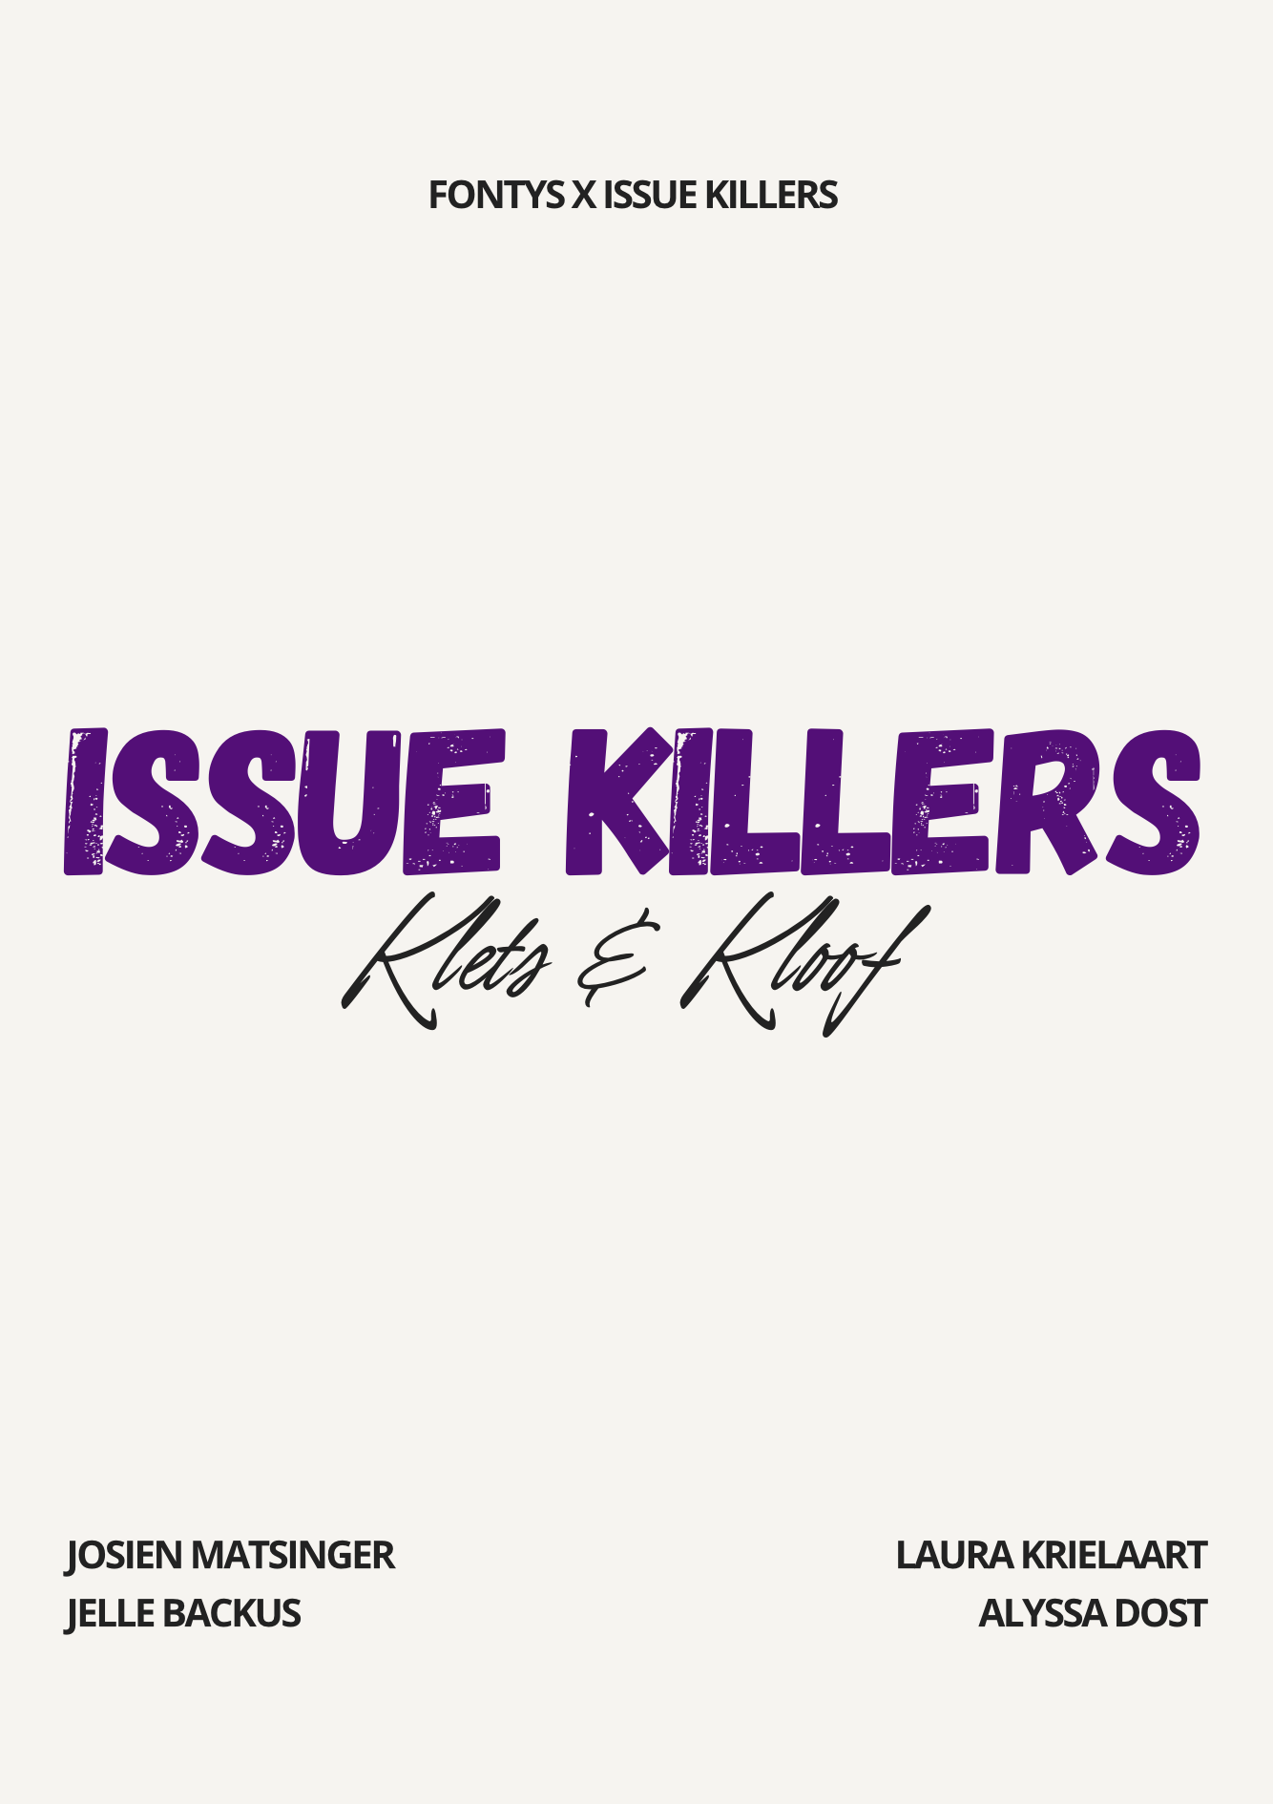

Voorwoord
Wij zijn Laura, Alyssa, Josien en Jelle…

Inhoudsopgave
Voorwoord 2
Onderwerpen 4
Onderzoeksopzet 5
Onderzoek 6
Wat is het probleem? 6
Jongeren vinden een goede werk-privébalans belangrijk 6
Jongeren ervaren veel werk gerelateerde stress 6
“Werken om te leven, niet andersom” 7
Generatieverschillen 7
Probleemboom 8
Trends 8
Stakeholderanalyse 9
Campagne 10
Plan van Aanpak Issue Killers Campagne 12
Campagnenaam: 12
Teamgenoten: 12
Why: Waarom doen we dit? 12
How: Hoe gaan jullie dit aanpakken? 13
What: Wat gaan jullie concreet doen? 14
Budget 15
Verwachte impact & evaluatie 15
Bibliografie 17
Bijlagen 18
Feedback 18

Onderwerpen
Om op een geschikt onderwerp te komen zijn we samen gaan brainstormen en hebben we van alles opgenoemd wat we interessant vinden. Op die manier hoopten we op een onderwerp te komen dat we alle vier interessant vinden. En dat lukte al vrij snel. Hieronder staan de potentiële onderwerpen waarbij het gekozen onderwerp, de generatiekloof en -verschillen op de werkvloer, onderstreept is.
Potentiële onderwerpen:
- Werkdruk
- Toekomstdruk en -beeld/ actualiteiten oorlog
- FOMO
- Het gebruik van energydrank
- Fast life/slow life, hustle culture
- Telefoongebruik
- Generatieverschillen op werk
- Verschillen tussen parttimers en fulltimers
- Woningtekort
- Discriminatie

Onderzoeksopzet
Probleemstelling
Jongeren hechten steeds meer waarde aan een goede werk-privébalans en willen minder uren werken om hun mentale gezondheid te beschermen. Oudere generaties begrijpen dit vaak niet en zien deze houding soms als luiheid, wat leidt tot spanningen op de werkvloer.

Hoofdvraag
Welke rol speelt werk-privébalans in de generatieverschillen tussen jongeren en ouderen op de werkvloer?

Deelvragen
- Wat verstaan jongeren en ouderen onder een goede werk- privébalans?
- In hoeverre beïnvloeden trends op dit gedrag?
- Welke generatieverschillen spelen er al?
- Wat is het gevolg van deze generatieverschillen op de werkvloer?
- In hoeverre ervaren jongeren meer werkdruk dan oudere generaties?

Onderzoek

Wat is het probleem?
Tegenwoordig zijn er veel jongeren die aangeven niet fulltime meer te willen werken (in de toekomst). Dit komt omdat zij inzien dat het leven meer is dan alleen werken. De oudere generatie en de generatie die wél fulltime werkt (of heeft gewerkt), snapt dit niet. Zij vinden jongeren die niet fulltime willen werken lui of aanstellers.

Jongeren vinden een goede werk-privébalans belangrijk
Uit een onderzoek blijkt dat alle werknemers een goede werk-privébalans belangrijk vinden, maar dat werknemers van 18-34 jaar hier de meeste waarde aan hecht. Dit kan soms zorgen voor spanningen op de werkvloer. Zo denken jongeren vaak meer in termen van 'duurzaam volhouden'. Terwijl vorige generaties werk vaker centraal stelden in hun leven. Jongeren willen een goede prestatie leveren, zonder hun welzijn op te offeren. Deze mentaliteit ontstaat niet uit luiheid, maar uit een bewuste keuze voor mentale gezondheid. Deze groep is opgegroeid tijdens economische onzekerheid en de coronacrisis. Ze hebben gezien wat stress en burn-outs kunnen aanrichten (Karthaus, 2025).
Voor datzelfde onderzoek zijn 336 ondernemers ondervraagd, waarvan 80% 50 jaar of ouder is. Uit dit onderzoek blijkt dat 60% van de ondervraagde vindt dat jongeren hun privéleven te vaak vooropstellen. Nog eens 59% heeft het idee dat deze generatie niet bereid is om fulltime te werken. Ook vindt ruim de helft van de werkgevers dat jonge werknemers te hoge eisen hebben, vooral op het gebied van salaris (Karthaus, 2025).

Jongeren ervaren veel werk gerelateerde stress
Uit onderzoek van de vakbond FNV onder ongeveer 2.500 werkende jongeren tot 35 jaar blijkt dat veel jongeren structureel veel stress ervaren door hun werk. Meer dan de helft (57%) zegt veel tot zeer veel werkstress te hebben en bijna 70% ervaart die stress minstens wekelijks. Ook voelt 35% zich vaak uitgeput na een werkdag en 40% heeft zich ooit minimaal een week ziekgemeld door stressklachten (Senstius, 2026).
Uit onderzoek van de vakbond FNV onder ongeveer 2.500 werkende jongeren tot 35 jaar blijkt dat veel jongeren structureel veel stress ervaren door hun werk. Meer dan de helft (57%) zegt veel tot zeer veel werkstress te hebben en bijna 70% ervaart die stress minstens wekelijks. Ook voelt 35% zich vaak uitgeput na een werkdag en 40% heeft zich ooit minimaal een week ziekgemeld door stressklachten (Senstius, 2026).
Volgens FNV komt ongeveer 80% van de stress door het werk zelf. Belangrijke oorzaken zijn hoge werkdruk, slechte begeleiding, onduidelijk leiderschap, ongewenst gedrag op de werkvloer en te veel verantwoordelijkheid voor jonge werknemers. Vooral vrouwen, mbo-opgeleiden en mensen in de zorg en welzijn ervaren extra veel stress (Senstius, 2026).

“Werken om te leven, niet andersom”
“Ons eigen leven is belangrijk voor ons, we willen geen “slaaf” worden van ons werk. Dat betekent niet dat we ons werk verwaarlozen voor onze privésituatie, het betekent vooral dat we ons privéleven niet verwaarlozen voor ons werk.” - Beau Zimmerman, Recruiter en zelf Generatie Z (Generatie Z en parttime werken, sd).
De 4-daagse werkweek wordt steeds meer gezien als het nieuwe normaal, vooral omdat Generatie Z vaker parttime wil werken. Dit zorgt voor uitdagingen op de al krappe arbeidsmarkt, waar het vinden van fulltime medewerkers lastig is. Traditioneel is de 5-daagse werkweek de norm in Nederland, maar met stijgende pensioenleeftijden en aandacht voor gezondheid groeit de steun voor een kortere werkweek. In IJsland bleek de 4-daagse werkweek succesvol, met gelukkiger en productievere werknemers. Ook vakbonden en bedrijven zoals Achmea ondersteunen deze trend, omdat het bijdraagt aan vitaliteit, balans en levenslang leren (Generatie Z en parttime werken, sd).
Veel mensen uit oudere generaties kroppen hun emoties op, zegt Bontekoning. Riskant, denkt hij. „Als de vrouw in kwestie haar gevoel over de aangepaste begintijden te lang voor zich houdt, is de kans aanwezig dat ze op den duur een keer ontploft.” Bontekoning ziet in zijn werk – hij adviseert bedrijven over manieren om een generatiekloof te overbruggen – vaker dat oudere generaties hun opgebouwde frustratie over hun jongere collega’s uiteindelijk op een aanvallende manier uiten (Een gapende generatiekloof op de werkvloer, 2023).
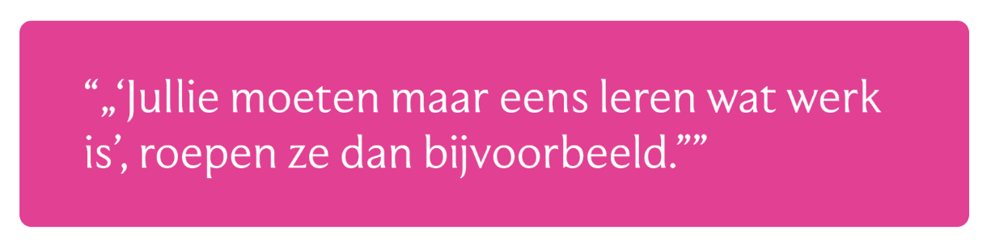

Figuur 1: (Een gapende generatiekloof op de werkvloer, 2023)

Generatieverschillen
Uit een onderzoek van Ormit Talent blijkt dat babyboomers (1946-1964) en Gen X (1965-1980) het samenwerken met Gen Z (1997-2012) het lastigst vinden. Ook millennials (1981-1996), qua leeftijd nog het dichtstbij, geven aan dat Gen Z de meest uitdagende generatie is om mee samen te werken. Dat komt door botsende verwachtingen rond werkmentaliteit, communicatie en structuur. Gen Z verwacht bijvoorbeeld persoonlijke aandacht en directe feedback, terwijl oudere generaties gewend zijn aan hiërarchische structuren en indirecte communicatie. En waar Gen Z streeft naar een optimale werk-privébalans, zien sommigen dat als gebrek aan inzet of loyaliteit (Generatiekloof op werkvloer: frictie met Gen Z , 2025).

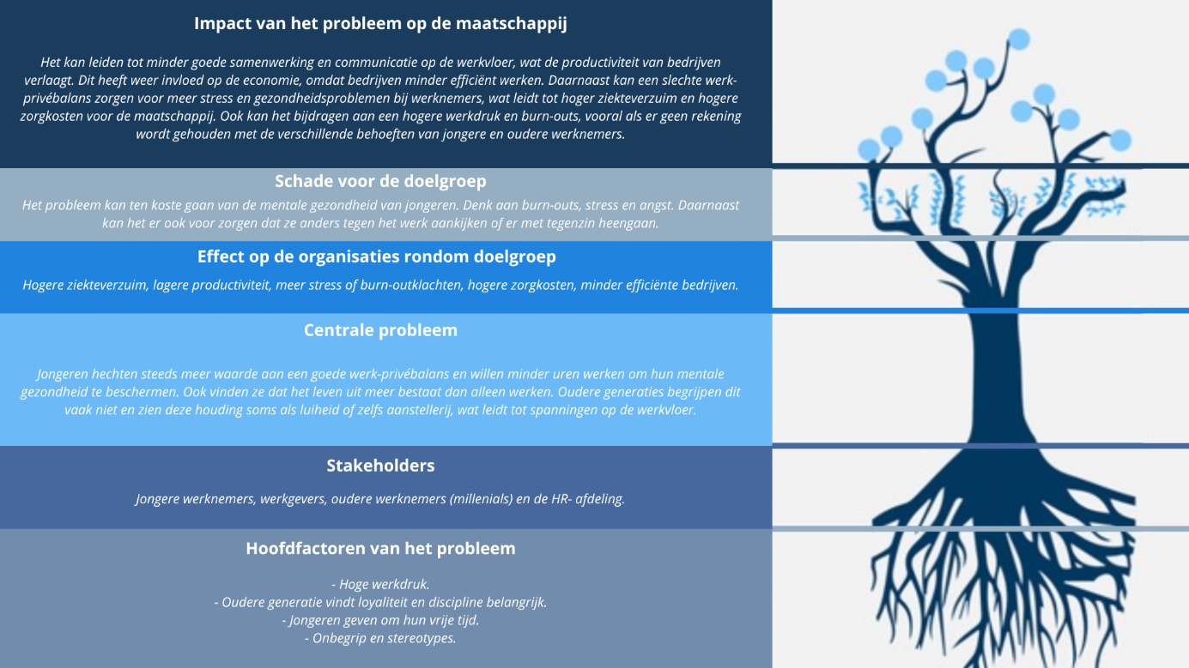
Probleemboom

Trends
4 daagse-werkweek, hybride werken, mentale gezondheid…

Stakeholderanalyse

Stakeholder | Invloed | Houding | Belang
Jongere werknemers | Weinig | Bondgenoot | Belangrijk
Oudere werknemers | Veel | Tegenstander | Onbelangrijk
Werkgevers | Gemiddeld | Neutraal | Belangrijk
HR-afdeling | Gemiddeld | Neutraal | Belangrijk
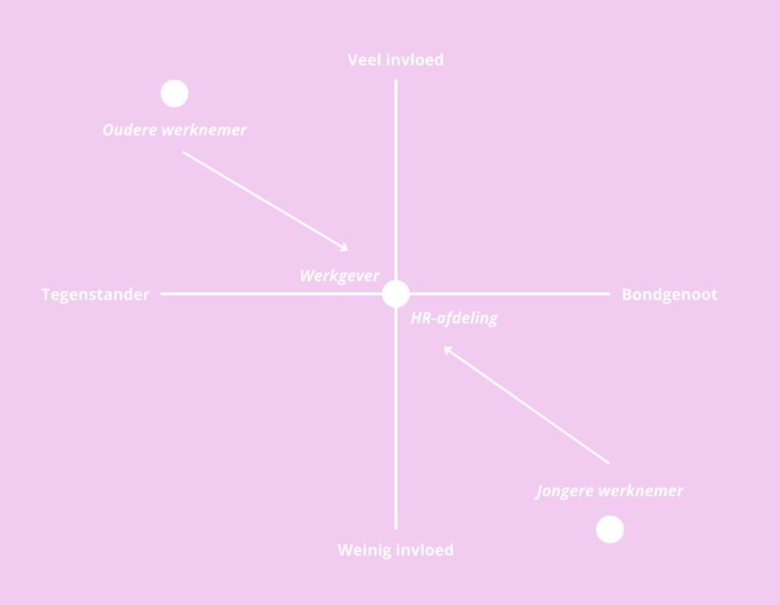

Stakeholder
Wie willen we benaderen?
Werknemers en werkgevers
Mensen in lager opgeleide praktijk beroepen, waarbij hr niet zo erg aanwezig is

Campagne
Customer Journey
Awareness: Hoe trek je aandacht? Hoe komt iemand voor het eerst met jullie campagne in contact?
Consideration: Waarom zouden mensen jullie serieus nemen?
Conversion: Hoe kunnen mensen meedoen?
(Advocacy: Hoe kunnen zij anderen activeren?)

SMART-doel
Wat willen we bereiken?
Het vergoten van begrip en het verminderen van de generatiekloof.
Specifiek, Meetbaar, Acceptabel, Realistisch, Tijdsgebonden

Concept ideeën:
- Generatiekloof meldpunt; een online meldpunt waar mensen vervelende ervaringen rondom de generatiekloof kunnen melden. Dit meldpunt zal dan anoniem de werkgever contacteren zodat deze er iets aan kan doen. Hier kunnen we dan mee adverteren door posters te maken met een qr-code die naar de website linkt.
- Website waar mensen hun verhalen kunnen delen over de generatiekloof op de werkvloer.
- Quotes van beide generaties delen met daarbij QR-code wat verwijst naar het hele verhaal/gedachtegang van die persoon. “Ik ben niet lui, ik wil niet opgebrand raken” “Ik begrijp niet waarom werk niet op 1 staat”. Laat beide kanten zien.
- Online test: Welke werkmentaliteit heb jij? Uitkomsten: Jouw generatie-denkwijze, hoe andere generaties denken, tips om beter samen te werken.
- Soort van kletspotjes maken. Kaartjes met vragen over de generatiekloven etc. en deze liggen in de kantines, zodat mensen tijdens de pauzes dit kunnen doen en problemen/vragen bespreekbaar maken.

Babyboomers (geboren tussen 1946-1964)
Deze groep is vaak enorm loyaal en heeft een sterke werkethiek. Voor hen is werk niet zomaar een baan, maar een carrière. Zij hechten vaak waarde aan persoonlijke interactie en duidelijkheid.
Generatie X (1965-1980)
Deze collega’s houden van een goede balans tussen werk en privé. Ze zijn vaak zelfstandige werkers, een beetje de ‘brug’ tussen de oudere en jongere generaties. Flexibiliteit wordt gewaardeerd, maar structuur is ook prettig.
Millennials (1981-1996)
Deze generatie is opgegroeid met technologie en houdt van flexibiliteit. Ze zoeken werk dat betekenis heeft en waarin ze kunnen groeien. Ze zijn vaak sociaal ingesteld en kijken graag hoe hun werk kan bijdragen aan maatschappelijke doelen.
Generatie Z (1997-2012)
Dit zijn de echte “digital natives.” Voor hen is technologie vanzelfsprekend, en ze schakelen razendsnel tussen informatie. Ze houden van diversiteit, een snelle werksfeer, en zien werk graag als een plek waar ze zichzelf kunnen zijn.
Generatie Alpha (geboren vanaf 2013)
Ze groeien op in een digitale wereld vol AI en technologie. Hun wensen ontwikkelen zich nog, maar creativiteit, autonomie en duurzaamheid lijken belangrijk te worden.
(Diepen, sd)

Plan van Aanpak Issue Killers Campagne

Campagnenaam:
- Koffie & Kloof
- Kletsen met de kloof
- Uitgesproken
- Uitgekloofd
- Klets & Kloof
- Sip & Say
- Klets & Kloof
- Kloofpraat
- Borrel & Begrip

Teamgenoten:
Jelle, Josien, Laura, Alyssa

Why: Waarom doen we dit?
Doel en motivatie
Wat is het maatschappelijke probleem dat jullie willen aanpakken?
De generatiekloof op de werkvloer en de spanning en wrijving die er ontstaat tussen verschillende werkmentaliteiten. Jongeren hechten steeds meer waarde aan een goede werk-privébalans en willen minder uren werken, ze zien werk niet als hun hele leven, terwijl de oudere generaties dit vaak niet begrijpen en deze houding vaak zien als luiheid, waardoor er spanningen ontstaan.

Waarom is dit onderwerp belangrijk voor jullie team en jullie doelgroep?
Wij ervaren deze spanningen op dit moment al op ons werk, bij onszelf of bij anderen, wij merken dat dit wel echt een probleem is en de werksfeer heel erg naar beneden haalt.

Welke verandering willen jullie teweegbrengen (lange termijn & korte termijn)?
In de komende maanden zal het begrip tussen verschillende generaties op twee werkvloeren wordt vergroot met 10%.

Wat is jullie kernboodschap?

Doelgroep
Wie willen jullie bereiken met jullie campagne?
Wij willen de werknemers bereiken.

Waarom juist deze doelgroep?
Omdat zij het probleem ervaren en er niet over praten. Met onze campagne zorgen we ervoor dat ze erover praten en kunnen we zo het probleem oplossen.

Wat weten, voelen en doen ze nu en wat willen jullie dat ze weten, voelen en doen na jullie campagne?
Momenteel wordt er niet over gepraat en ontstaan er irritaties. Daardoor ontstaan er spanningen en (generatie)kloven op de werkvloer. Met onze campagne willen we de spanningen op de werkvloer weghalen door werknemers over hun frustraties en irritaties te laten praten.

How: Hoe gaan jullie dit aanpakken?
Campagnestrategie
Welke strategie of aanpak past bij jullie doel (handelingsperspectief)?
Wij willen doormiddel van gesprekstarters kaartjes, die we in de kantine leggen, het gesprek tussen werknemers aansporen en ondersteunen. Doormiddel van deze werk gerelateerde vragen kunnen zij het er met elkaar over hebben en kan er hierdoor meer begrip en een betere samenwerking ontstaan.

Wat wordt jullie tone of voice, stijl en communicatiestrategie?
Wij willen voor een informele tone of voice gaan, we denken dat hierdoor het gebruik van de kaarten als iets leuks wordt gezien en niet als iets formeels waardoor de stap naar het gebruik ervan wordt ondersteund.

Welke kanalen gaan jullie gebruiken (online, offline, events, sociale media, etc.)?
We bereiken de werknemers via de kaarten.
Deze werknemers willen we in onze omgeving opzoeken, waarbij zij deze kaarten meenemen naar hun werk en in de kantine neerleggen.

Hoe zorgen jullie voor interactie en impact?
Door middel van de kaartjes aantrekkelijk te maken, zodat ze de aandacht krijgen om die te bekijken en te gebruiken. Als de werknemers het gesprek aangaan maken we al impact.
Partners & rollen
Wie doet wat binnen het team?
We proberen op de dagen dat we samen zijn zoveel mogelijk ook alles samen te doen.
Zijn er externe partijen of experts waarmee jullie samenwerken/van wie jullie wat nodig hebben?
-
Hoe houden jullie elkaar op de hoogte en verantwoordelijk?
We spreken per week een keer af om samen te zitten en via een groepsapp houden we elkaar op de hoogte.

What: Wat gaan jullie concreet doen?
Activiteitenoverzicht
Beschrijf wat jullie per week concreet gaan doen tot aan de eindpresentatie:
Week | Activiteiten | Verwachte Output?Resultaten | Hoe draagt dit bij aan jullie doel? | Wie is betrokken? | Budget?
7 | Onderzoek verder uitwerken en concept bedenken | Een compleet onderzoek waarmee we een concept kunnen bedenken | Om tot een goed concept te komen is een goed onderzoek belangrijk. | Allemaal
8 | Concept verder uitwerken, kaarten ontwerpen en afdrukken. En bedrijven benaderen. | Een compleet bedachte campagne | Om de campagne uit te voeren, hebben we een uitgewerkt concept nodig. | Allemaal
9 | Campagne uitvoeren | Een opgezette campagne | Door de campagne uit te voeren kunnen we zien of we ons doel kunnen halen. | Allemaal
10 | Campagne uitvoeren | Resultaten van de campagne | Door de campagne uit te voeren kunnen we resultaten zien en weten we of we ons doel kunnen halen. | Allemaal
11 | Eindpresentatie maken | Resultaten van de campagne en een complete pitch | Op basis van de resultaten kunnen we de eindpitch maken en voorbereiden. | Allemaal
12 | Presenteren | Een geslaagde eindpitch en een volwaardig rapport | Na de eindpitch kunnen we een volwaardig onderzoeks- rapport inleveren en issue killers positief afronden. | Allemaal

Budget
Totale budget: €

Beschrijving | Wat hopen jullie te bereiken met dit middel? | Waarom en hoe draagt dit middel effectief bij aan de campagne? | Bedrag (€) 135,-
Kaarten

Verwachte impact & evaluatie
Wat hopen jullie te bereiken (meetbare resultaten, aantal mensen bereikt, gedragsverandering, bewustwording, etc.)?
Wij willen dat in de komende maanden het begrip tussen verschillende generaties op twee werkvloeren wordt vergroot met 10%.

Hoe gaan jullie meten of de campagne impact heeft gehad?
Wij willen bij twee bedrijven een onderzoek doen voor en na het gebruik van de kaarten om zo de verandering in beeld te krijgen.

Wat willen jullie leren of testen met deze campagne?

Wanneer is de campagne voor jullie een succes?

Opties:
- Verschillende vragenkaarten aan iemand meegegeven die het bij hen in de kantine legt + QR-code op verpakking of op posters of flyers met daarbij een stelling van hoe het nu is. Na een paar weken een nieuwe QR-code, of vragen of ze het opnieuw in willen vullen of er fysiek naartoe gaan met deze vraag.
- Meegaan en met de mensen een gesprek aangaan.
- Stelling op kaartjes + QR-code die ze kunnen scannen met hun antwoord en nog meer informatie vanuit verschillende perspectieven van verschillende generaties.
- Tijdens teambesprekingen
- Vrijdag middag borrel

QR-code:
- Op kaartjes zelf
- Apart kaartje met spelregels en QR
- Doosje iets waarop het kan

Voorbeelden van vragen/stellingen:
- “Werk moet passen bij je privéleven, niet andersom.”
- “Altijd bereikbaar zijn hoort bij een goede werkhouding.”
- “Hard werken betekent lange dagen maken.”
- “Loyaliteit aan een werkgever is belangrijk.”
- “Werk moet vooral leuk zijn.”
- “Ervaring is belangrijker dan nieuwe ideeën.”
- “Feedback geven moet altijd direct en eerlijk zijn.”
- “Je werk bepaalt voor een groot deel wie je bent.”
- “Flexibiliteit is belangrijker dan structuur op werk.”
- “Je moet jezelf kunnen zijn op werk.”
- “Carrière maken is belangrijk.”
- “Werk en privé moet je strikt gescheiden houden.”
- “Wat betekent ‘hard werken’ voor jou?”
- “Hoe ziet jouw ideale werkdag eruit?”
- “Wat betekent loyaliteit voor jou?”
- “Hoe ga jij om met werkdruk?”
- “Wanneer voel jij je gewaardeerd op werk?”
- “Wat heb jij nodig van collega’s om goed te werken?”
- “Wat vind jij goede communicatie op de werkvloer?”
- “Wat motiveert jou om je werk goed te doen?”
- “Wat geeft jou energie op werk?”
- “Wanneer heb jij het gevoel dat samenwerking goed werkt?”
- “Wat maakt werk voor jou betekenisvol?”
- “Wat zou voor jou werk beter maken?”

Bibliografie
Diepen, J. v. (sd). De generatiekloof op de werkvloer: hoe haal je het beste uit elkaar? Opgehaald van De fitte medewerker: https://defittemedewerker.nl/generatiekloof-op-de-werkvloer/
Een gapende generatiekloof op de werkvloer. (2023, november 21). Opgehaald van zorg van de zaak: https://www.zorgvandezaak.nl/kennisbank/een-gapende-generatiekloof-op-de-werkvloer/
Generatie Z en parttime werken. (sd). Opgehaald van thenewcrew.nl: https://www.thenewcrew.nl/nieuws/generatie-z/generatie-z-en-parttime-werken
Generatiekloof op werkvloer: frictie met Gen Z . (2025, juli 7). Opgehaald van baaz.nl: https://www.baaz.nl/generatiekloof-op-werkvloer-frictie-met-gen-z
Karthaus, J. (2025, augustus 11). Jonge werknemers willen werk-privébalans, werkgevers willen meer toewijding. Opgehaald van mkbservicedesk.nl: https://www.mkbservicedesk.nl/nieuws/ondernemersnieuws/jonge-werknemers-willen-werk-privebalans-werkgevers-willen-meer-toewijding?utm_source=chatgpt.com
Senstius, A. (2026, januari 19). FNV: Jongeren ervaren structureel veel stress en dat komt door het werk. Opgehaald van FNV: https://www.fnv.nl/nieuwsbericht/algemeen-nieuws/2026/01/fnv-jongeren-ervaren-structureel-veel-stress-en-da

Bijlagen

Feedback
Feedback Martin 16-3-2026:
- Kijken waar de generatiekloof zich het meest afspeelt
- Probleem meer uitschrijven dus gaan we op houding zitten of iets anders
- Doel meer smart maken
- Doelgroep specificeren
- Werkgevers specifiëren (welke sectoren)
- Stakeholder map
- Talitha Muusse
- Blikverruimers
- Handelingsperspectief
- https://www.talithamuusse.nl/
- https://www.blikverruimers.com/

Feedback martin 23-3-2026:
- Wie bij de 25%, werkgevers of nemers of? Beter 10% zegt hij maar kan 25 en hoe meten?
- Op 1 doelgroep focussen: werknemers, dat is makkelijker en haalbaarder in deze tijd nog of kijken als je bijv 10 effectieve gesprekken hebt met mensen die dit meemaken en het daar uithalen
- Doelgroep bereiken
- Een begin vraag daarmee goed starten: ik begrijp dat de jonge generatie liever 4 dan 5 dagen werkt
- Welke score vinden wij succesvol?
- 1 interventie moment: 1 stelling dan gesprek en daar de uitkomst van
- Sterker maken door sector te kiezen, kan ook poll sturen in groepschat
- Misschien kijken waar je bij welke sector kan deelnemen bij onderzoek, bijv zorg wel hoge werkdruk misschien geen tijd daarvoor bij lunch

Feedback Linda 13-4-2026:
Ik denk dat die stelling over "Werk moet passen bij je privéleven. Niet andersom" nice en schurend is. Meer van dat soort stellingen erin, is nicer omdat ze subtieler de verschillen (en overeenkomsten) laten zien dan direct zeggen "wat snap je niet van de andere generatie". Verder vraag ik me af of de stijl wel past bij bierviltjes, ze zijn namelijk best wel "te mooi/te zacht" en bijna zonde als er een biervlek op komt, ofzo? Al vind ik de kleurenpallet heel leuk, en juist ook anders dan je zou verwachten. Het is dus wel leuk, maar als bierviltje vind ik hem dus te ‘’clean’’.

Feedback Lisa 14-4-2026:
Heel leuk om zo een gesprek te laten starten! Vraag me af of mensen hierna de QR-code gaan scannen. Misschien meetbaar maken hoeveel mensen in aanraking zijn gekomen met de vrijmibo. Kijken welke bedrijven verschil hebben qua leeftijd, en die benaderen. LinkedIn is een goed platform qua bedrijven om te promoten, en eigen ervaring te delen. Bedrijfspagina maken, het beste werkt met je eigen ervaring te delen. Commercieel werkt goed als je veel stellingen achter elkaar plaatst. Vrijmibo is echt een goed moment. Op meerdere manieren meten. Op de verpakking extra informatie. Delen of taggen met het account van Gooddiggers, zodat zij het ook kunnen delen.

